Kupfer Kaminverwahrung Größe 3, 80-140
GRÖMO

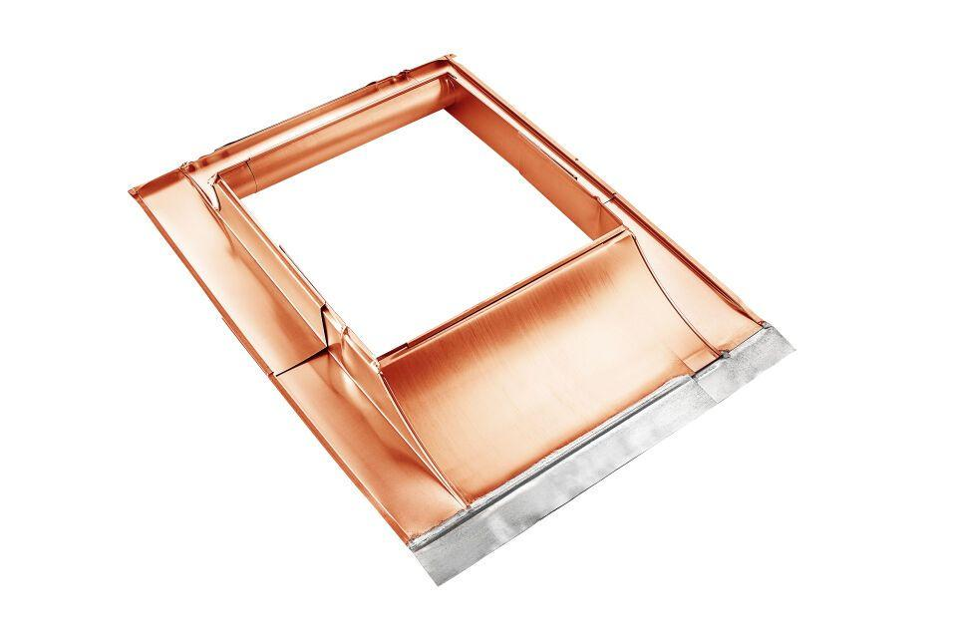Eigenschaften
GTIN:
4043706607773
HAN:
60777
Farbton
kupfer
Werkstoff
Kupfer
Höhe (mm)
115,00
Nennweite DN
800,00 - 1.400,00

